连锁品牌（校园）生态发展大会在上海成功举办！

4月11日，由中国教育后勤协会、灵硕展览集团主办的连锁品牌（校园）生态发展大会在上海世博展览馆成功举办！

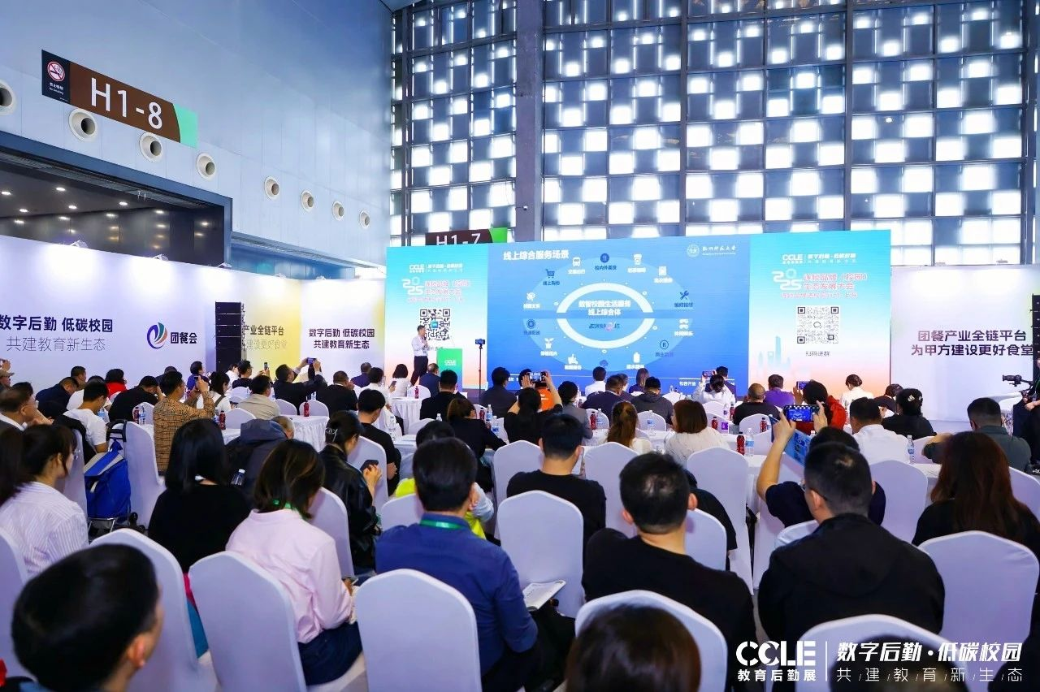

随着教育环境的不断优化和学生消费需求的日益增长，校园商业综合服务空间成为了连接学生生活、学习与休闲的重要平台。本次大会邀请学校、行业专家，餐饮、茶饮、零售等知名连锁品牌参与，聚焦校园商业环境发展案例、服务模式、趋势及连锁品牌融合发展方向等，共同探讨如何构建更加优质、高效的校园商业空间生态体系。

●中国教育后勤协会副会长高聚慧为大会致辞

●杭州师范大学资产经营公司副总经理王锡渡作《数智校园生活服务的探索与实践》主题发言

●金拱门(中国)有限公司高校项目负责人杨薇作《麦当劳中国：金拱门时代，更强大、更美好、更智慧》主题发言

●遇见小面副总裁张海侠作《青春有面·传承有道——遇见小面在校园场景的破圈实践》主题发言

●上海市教育发展有限公司副总经理任和平作《立足后勤保障高品质  打造校园服务新地标，满足高校师生多元化需求的商业综合服务体系》主题发言

●深圳市德保膳食管理有限公司执行总裁黄雷作《德保72ⁿ小品牌——做高校团餐的最佳“餐饮伴侣”》主题发言

●圆桌对话：连锁品破爱如何更好地服务于校园

蒙自源（上海）品牌管理有限公司总经理左文峰；中饮巴比总裁商务助理朱强；杨国福集团副总经理朱丹丹；甜啦啦招商总监万敏；分别从品牌特色、校园服务案例、服务经验、战略规划等角度分享自己的看法与建议。

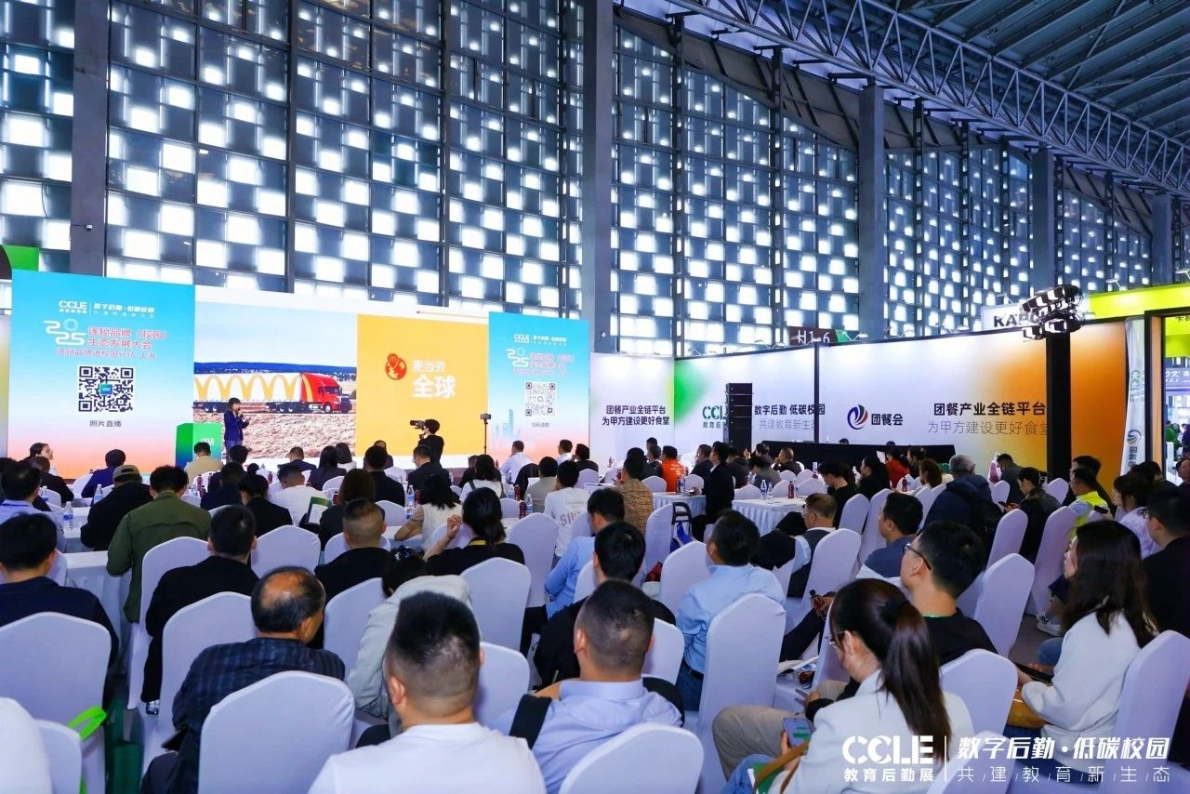

本次大会我们与华东政法大学、上海工程技术大学、上海商学院、上海电影艺术学院、北京外国语大学、浙江大学、大连理工大学、厦门大学、成都理工大学、西北师范大学、东北大学等100+学校及200+连锁品牌代表、校园商业服务从业者，共同探讨连锁品牌在校园的服务模式及如何打造融合生活、学习与休闲功能于一体的多元化校园商业环境，凝聚各方共识，推动连锁品牌与校园紧密合作，为教育后勤高质量发展助力！

未来，我们期待更多行业同仁关注参与，实现校园服务体系优化与资源配置，助力构建更加优质、高效的校园商业空间生态体系。